附件5

网申系统简历投递操作手册

一、如何投递简历
扫描下方二维码或点击网站http://campus.51job.com/gxgk，选择“校园招聘/社会招聘”模块，选择“招聘岗位”子模块，选择“招聘企业”，找到“招聘岗位”，点击相关岗位详细页面的“立即投递”，进入到账号注册页面，注册成功填写相关简历后提交。

温馨提醒：简历信息提交后，无法通过原投递渠道修改，请仔细核对信息无误后再提交。

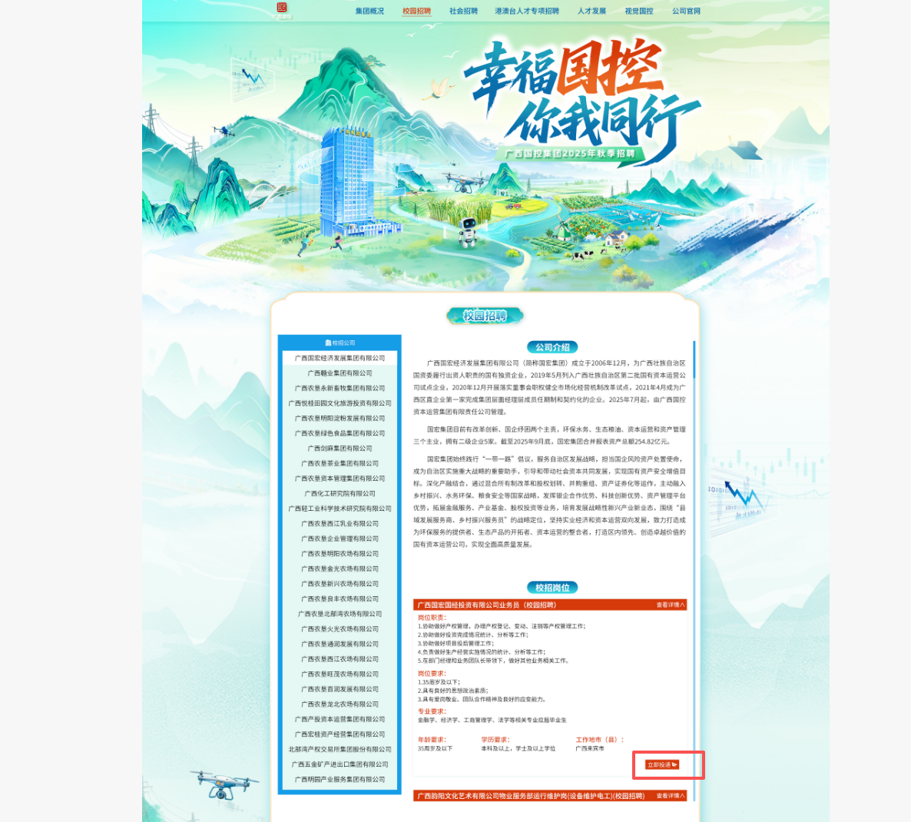
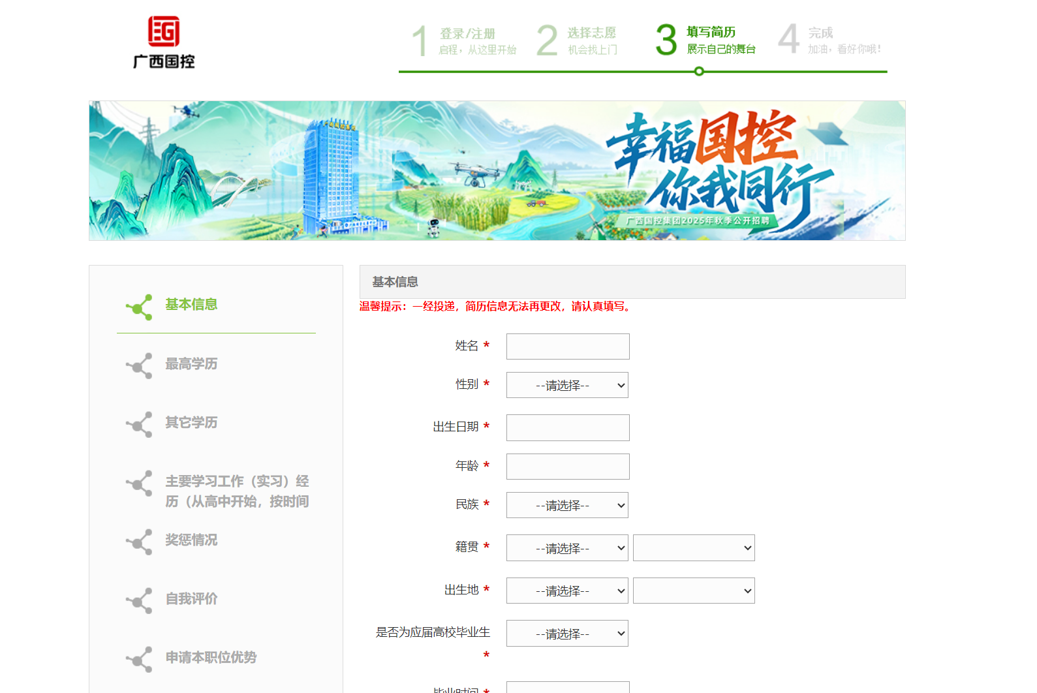

- 如何查看简历投递进度
方式一：扫描下方二维码，跳出登录页面后，输入手机号、验证码后，可查看简历进度。

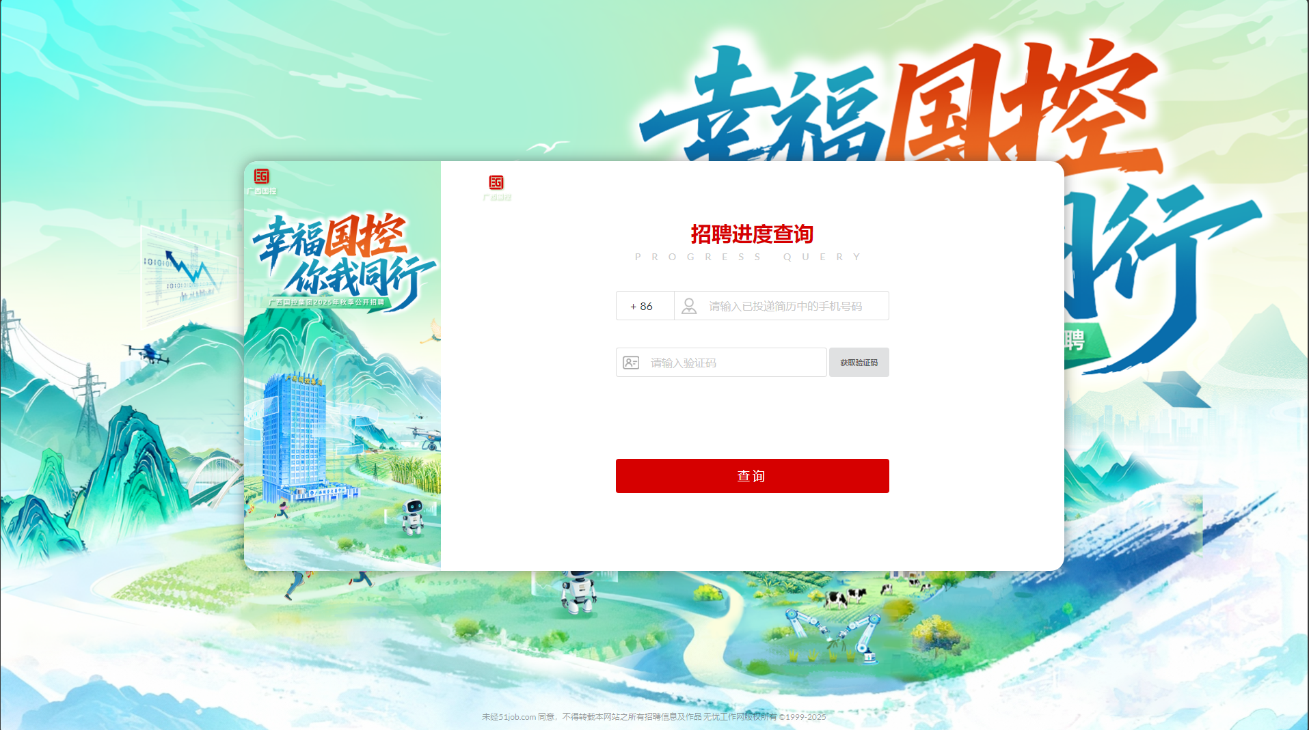

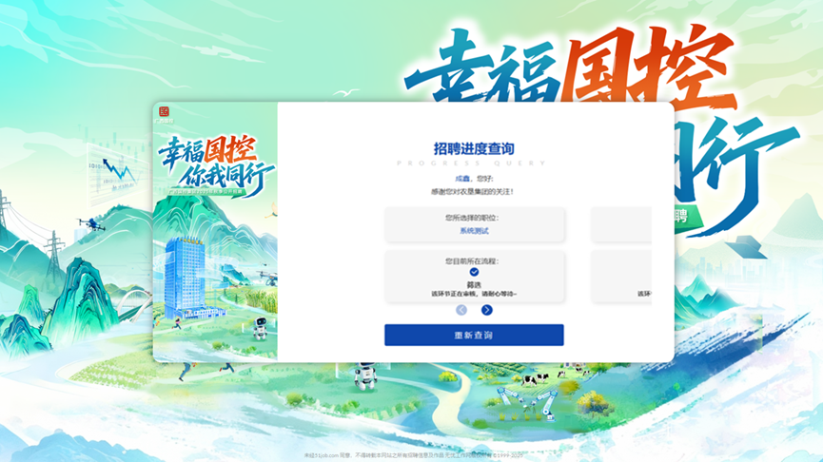
方式二：点击查看简历进度链接https://campus.51job.com/gxnkjt2025cx跳出登录页面后，输入手机号、验证码后，可查看简历进度。（步骤图同方式一）

三、如何查看个人投递了哪些岗位
方式一：登录应届生求职APP或网址应届生https://www.yingjiesheng.com登录个人账号后，点击个人头像，点击“投递反馈”，可查看投递简历情况。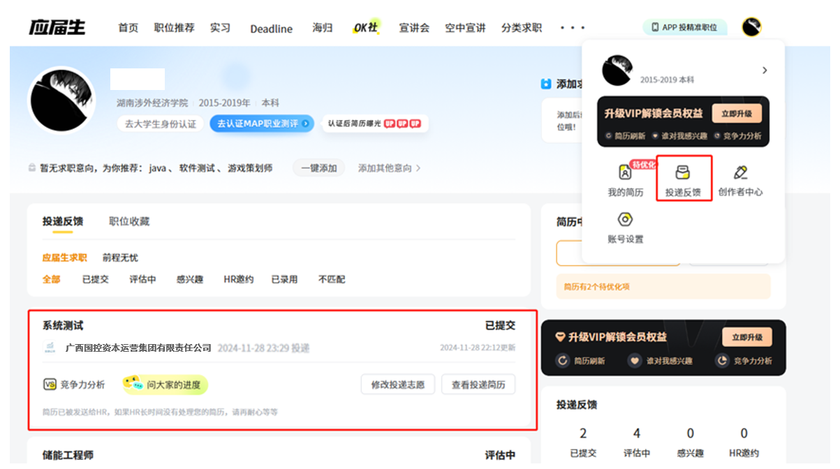
方式二：登录前程无忧APP或网址前程无忧 https://www.51job.com，登录个人账号后，点击个人姓名，点击“我的申请”，可查看投递简历情况。

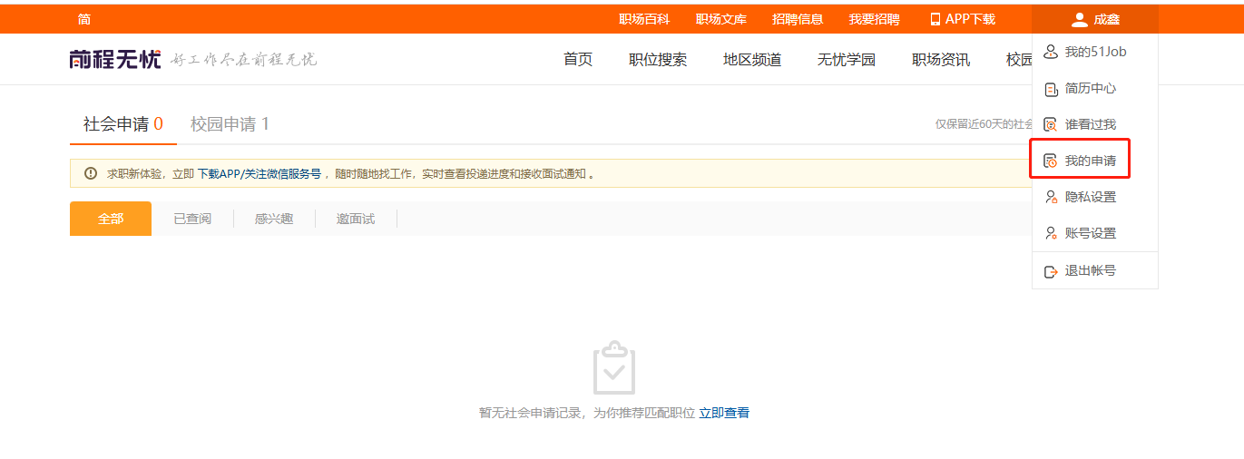

四、提交投递后如何修改简历信息
1.输入网址，进入下图画面。https://xyz.51job.com/External/Apply.aspx?CtmID=8218247

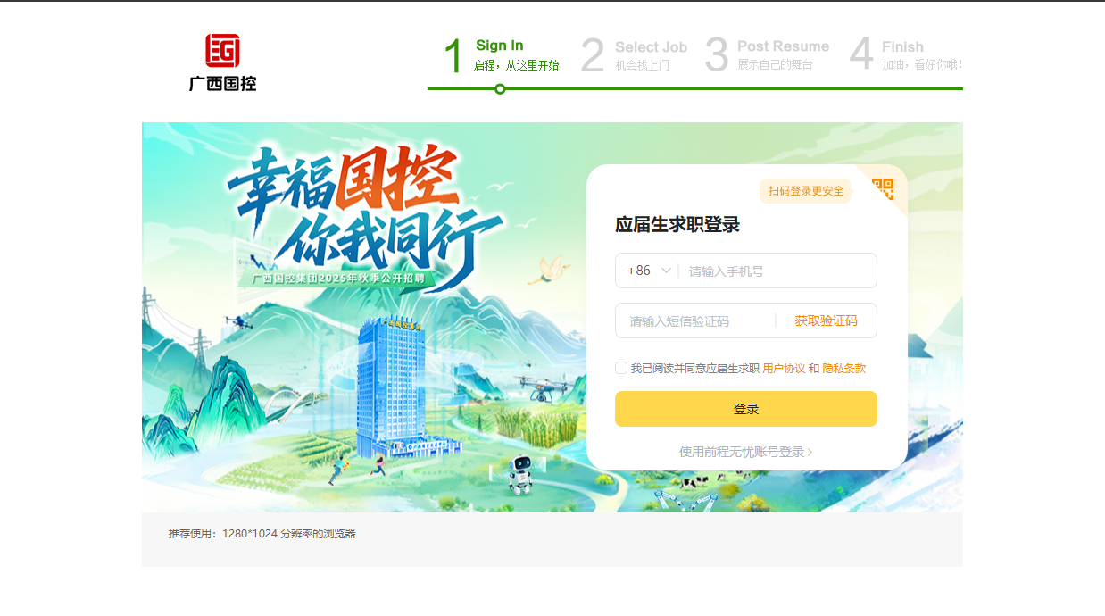
2.登录个人信息后，跳出下图界面，默认是应聘人员的第一志愿，如需修改，点击后重新选择岗位，点击“确定”，系统跳转到简历填写页面，修改完毕后，点击“保存”或点到最后一步“提交”，即可完成简历修改。
提醒：保存提交之后会覆盖应聘人员投递的岗位数据。

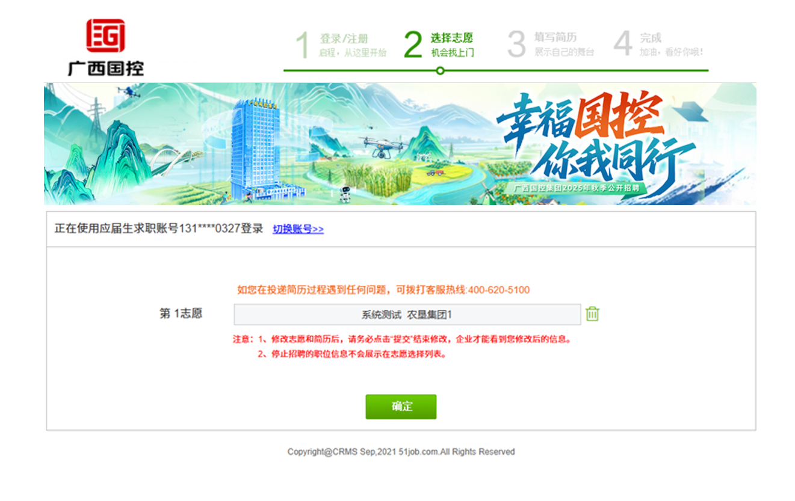
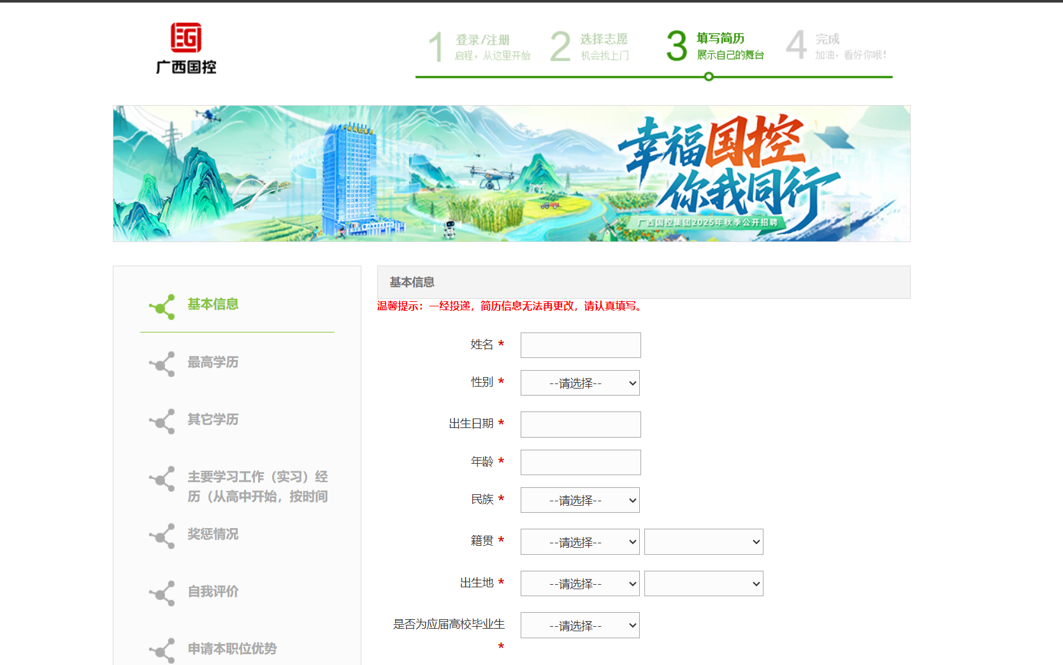
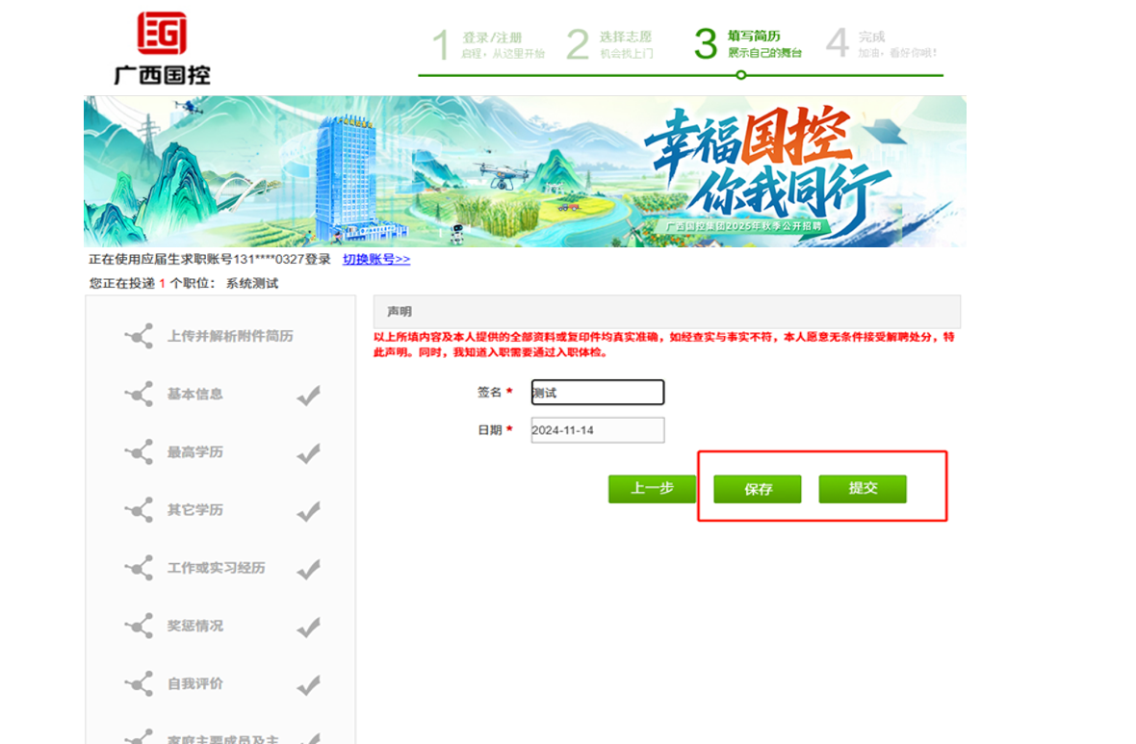
五、其他技术问题，请咨询技术客服电话：400-620-5100。

